En arrivant de Toulouse,
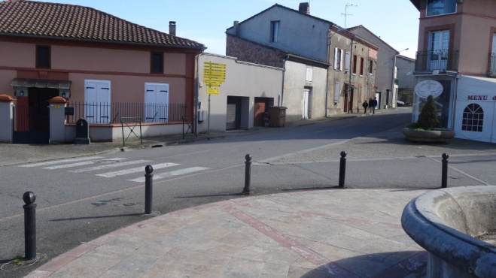 Au centre du Fossat (après l’Eglise), à la Fontaine
Prendre à DROITE et continuer toujours TOUT DROIT

Au sommet de la côte aller sur la droite et suivre cette route
Jusqu’au panneau ‘’ Le Carla Bayle’’ et aller jusqu’au ROND POINT (pavés) à 50m

Au Rond-point TOURNER à GAUCHE,

Puis à 20m, TOURNER à DROITE direction les « Flots Bleus ».
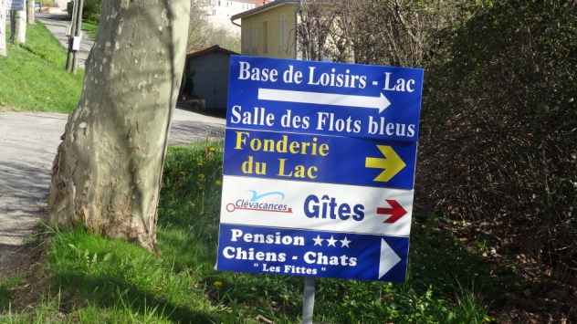
Suivre la route jusqu’au bord du Lac, Stationner sur le parking à droite (12 places)
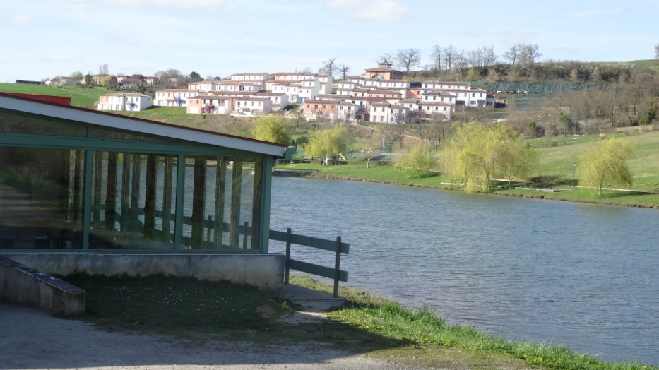
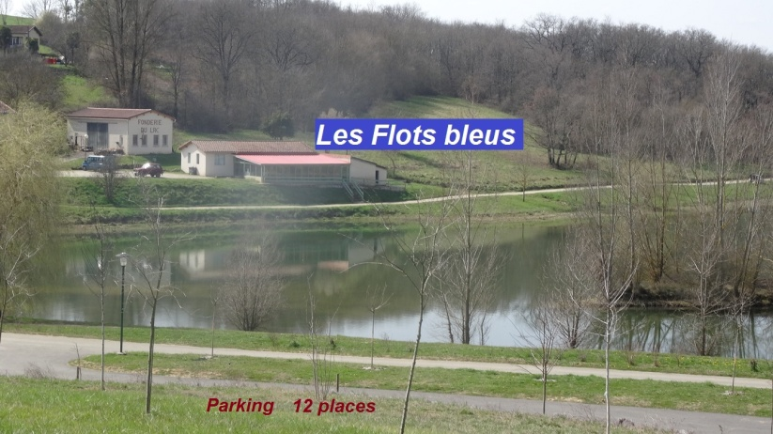
Et pour ceux qui ont choisi de dormir sur place*…. C’est juste en face des « Flots Bleus »(600m).
*prévoir une torche au cas où… et attention l’eau est encore fraîche pour la traversée à la nage…

